Общая схема.
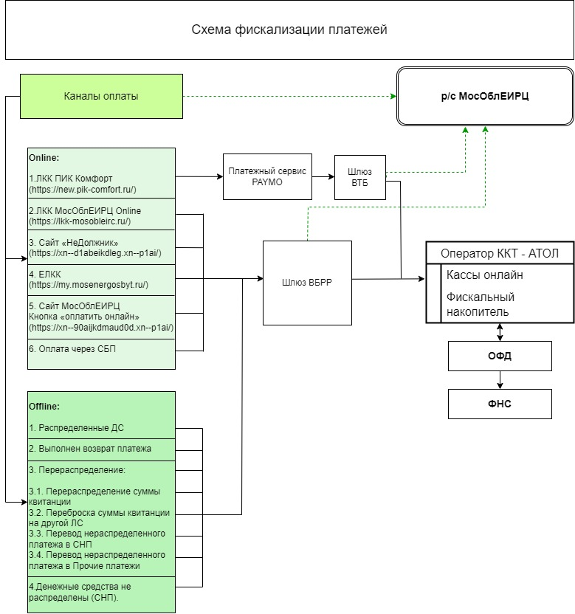

Диаграмма активности.
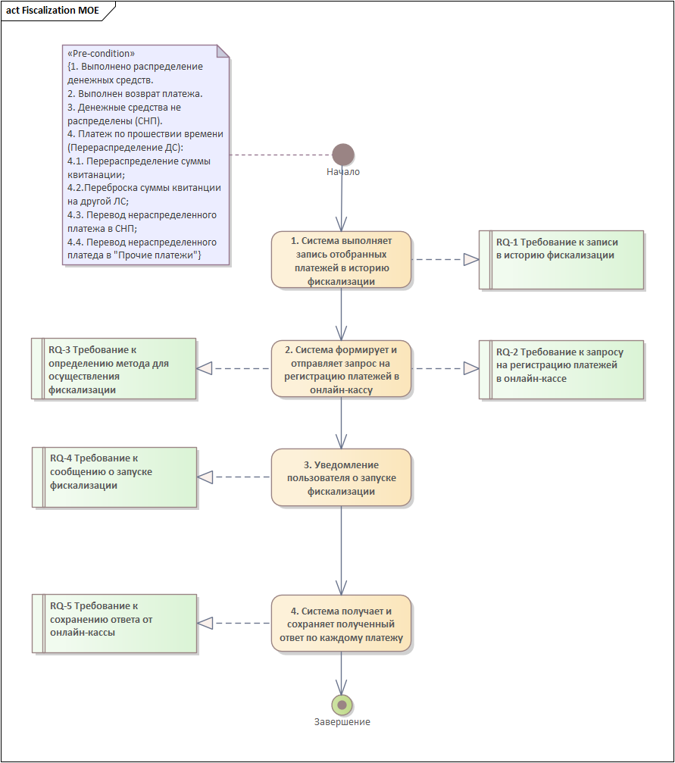
Назначение: Отправить данные по платежам в ФНС посредством онлайн-кассы.
Границы рассмотрения: Портал Смородина (Портал Фискализации).
Основное действующее лицо: Портал Смородина (Портал Фискализации).
Предусловие:
Выполнено распределение денежных средств.
Постусловия – Минимальные гарантии:
Платеж не фискализирован.
Постусловия - Максимальные гарантии:
Фискализация завершена.
Триггер:
1. Выполнено распределение денежных средств.
Главный успешный сценарий:
- Система выполняет запись отобранных платежей в историю фискализации в соответствии с RQ-1.
- Система формирует и отправляет запрос на регистрацию платежей в онлайн-кассу в соответствии с RQ-2 и RQ-3.
- Уведомление пользователя о запуске фискализации в соответствии с RQ-4.
- Система получает и сохраняет полученный ответ по каждому платежу в соответствии с RQ-5.
Специальные требования:
- RQ-1 Требование к записи в историю фискализации
Под базу Фискализации (Postgresql):
В БД имеется секционированная таблица, где хранятся значения:
Код | Описание
0 | Чек добавлен в систему ожидает постановки в очередь
1 | Чек отправлен на фискализацию
2 | Чек успешно фискализирован
3 | Чек ожидает свободной кассы, очередь переполнена
4 | Чек с ошибкой (фискализация не будет выполнена)
5 | Ошибка кассы (попытка фискализации будет выполнена повторно)
Под базу МОЕ (историческая справка):
Система по каждому отправляемому платежу или СНП должна создавать запись в Таблице "История платежа в онлайн-кассе (SSP_PAY_HIST_FISC)", Таблица "Связь платежа с отправкой в онлайн-кассу (SSP_PAY_LINK_FISC)" и фиксировать в т.Строка реестра платежей.Строка параметров, параметр 152 значение [1].
В случае если была инициирована отправка чека коррекции из интерфейса, то система должна ещё делать запись в Таблицу "Основание коррекции (SSP_PAY3з)".
- RQ-2 Требование к запросу на регистрацию платежей в онлайн-кассе
Под базу Фискализации (Postgresql):
Происходит смена статуса отобранных чеков, с переносом группы чеков в секцию "fsc_receipt_1" с одновременной отправкой этой группы в on-line кассу.
0 | Чек добавлен в систему ожидает постановки в очередь
1 | Чек отправлен на фискализацию
Под базу МОЕ (историческая справка):
1. Запросы отправляются пачками в несколько потоков. Количество платежей в пачке и потоков определяется протоколом взаимодействия.
2. Отправлять чеки с признаком способа расчета = "Аванс" по платежам, принятым на р/с с признаком отправки СНП.
3. Система должна определять тип чека в зависимости от даты БВ в рамках автоматического процесса:
3.1. Если от даты выписки (т.Выписка.Дата начала) по платежу прошло 4 рабочих дня (не включая день даты выписки) или меньше, то система должна формировать чек с типом операции "Приход" или "Возврат".
3.2. Если от даты выписки (т.Выписка.Дата начала) по платежу прошло больше 4 рабочих дней (не включая день даты выписки), то система должна формировать чек с типом операции "Коррекция прихода" или "Коррекция возврата".
- RQ-3 Требование к определению метода для осуществления фискализации
Под базу МОЕ (историческая справка):
Массовая операция фискализации:
Система по каждому платежу сравнивает дату распределения (до минут) с текущей (системной) датой, где распределение определяется по т.Строка реестра платежей.ИД распределения. Если временной интервал меньше 24 часов, то для фискализации платежа используется "Метод для формирование фискального чека", иначе – "Метод для формирование фискального чека коррекции".
Единичная операция фискализации:
Выполняется на основании типа платежа, определенного согласно RQ-4827.
а) платеж типа "возврат" – система по платежу сравнивает значение т.Данные по возвратам.Дата выполнения возврата (до минут) с текущей (системной) датой. Если временной интервал меньше 24 часов, то для фискализации платежа используется "Метод для формирование фискального чека", иначе – "Метод для формирование фискального чека коррекции".
б) платеж типа "приход" – проверка аналогично массовой операции фискализации.
RQ-4827:
1) Система определяет тип платежа (возврат или приход): производит поиск записи о возврате платежа в т.Данные по возвратам.Идентификатор исходного платежа. Если записи не найдено, то платеж имеет тип "приход", иначе – тип "возврат".
2) Согласно типу платежа осуществляется проверка:
а) платеж типа "возврат" – анализируется значение т.Дополнительный параметр, параметр 91 для ПУ (т.Строка реестра платежей.ИД организации), если значение равно [1] – , то платеж необходимо фискализировать, иначе – не подлежит фискализации.
б) платеж типа "приход" – если значение т.Строка реестра платежей.Строка параметров, параметр 152 равен [1] – "Фискальный чек отправлен (передан) ОФД и Плательщику", то платеж не фискализируется; если равно [0] – анализируется значение т.Дополнительный параметр, параметр 91 для ПУ (т.Строка реестра платежей.ИД организации), если значение равно [1] – , то платеж необходимо фискализировать, иначе – не подлежит фискализации.
- RQ-4 Требование к сообщению о запуске фискализации
В Системе происходит смена статуса чека:
1 | Чек отправлен на фискализацию
Система выводит пользователю информационное окно с текстом: "Выбранный (-ые) платеж (-и) отправлен (-ы) для формирование фискального чека".
- RQ-5 Требование к сохранению ответа от онлайн-кассы
Под базу Фискализации (Postgresql):
Система выводит пользователю информационное сообщение в зависимости от того, что происходит с чеком:
Код | Описание
2 | Чек успешно фискализирован
3 | Чек ожидает свободной кассы, очередь переполнена
4 | Чек с ошибкой (фискализация не будет выполнена)
5 | Ошибка кассы (попытка фискализации будет выполнена повторно)
Под базу МОЕ (историческая справка):
После получения ответа от онлайн-кассы система должна выполнить следующие действия:
- Добавить запись в т.История платежа в онлайн-кассе (SSP_PAY_HIST_FISC),
- Изменить статус в Таблица "Связь платежа с отправкой в онлайн-кассу (SSP_PAY_LINK_FISC)" на 3 "обработан",
Добавить запись в т."Реквизиты фискализации документа (SSP_PAY_FNS_FISCAL)"

